fiets helm verslag

1.
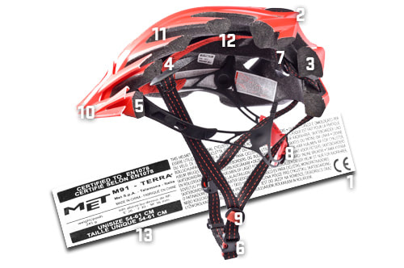
2.
- hoofdbescherming
- aerodynamisch
- afstelbaar (past op elk hoofd)
3/4.
piepschuim: - demper / beschermend
PS - makkelijk te vormen
- licht
kunststof: - gemakkelijk te vormen
ABS - tegen scherpe voorwerpen
- deukt niet in
binnen voering: - bacteriën dodend
nylon - aan de helm plakken
- zacht
klikverbinding: - dat de helm vast zit aan je hoofd
pc/pet/pom/ - snel open en dicht
abs - veert terug
5.
overlegd met de leraar en informatie van internet

6.
PS: thermisch - +70 tot -10
- uitstekend voor vacuumvormen
materiaal - slagvast
ABS: thermisch - +80 tot -20
- goed te vacuumvormen en extruderen
materiaal - slagvast
nylon: thermisch - +115
materiaal - hoge treksterkte
7.
piepschuim -> foam - drukt makkelijk in
kunststof -> metaal - moeilijk bewerkbaar
binnenvoering -> weg laten - voelt hard aan
​klikverbinding -> een van bovenstaande kunststoffen

